**UNIVERSIDADE TECNOLÓGICA FEDERAL DO PARANÁ**

**Ellyson Vissotto**

**Rafael Silva Vieira**

**Henrique Triches Iurkiv**

**Giovane Aguirre Peloso**

**Luiz Henrique Altissimo**

**Marcos Paulo Miranda Soares**

**PROJETO *LMGRHE***

Sistema de gerenciamento de doações recebidas e distribuídas pelo brechó beneficente da SANEM

**MEDIANEIRA**

**2025**

**Ellyson Vissotto**

**Rafael Silva Vieira**

**Henrique Triches Iurkiv**

**Giovane Aguirre Peloso**

**Luiz Henrique Altissimo**

**Marcos Paulo Miranda Soares**

**PROJETO *LMGRHE***

Sistema de gerenciamento de doações recebidas e distribuídas pelo brechó beneficente da SANEM

Projeto de Sistema de Gerenciamento de Doações para a SANEM, apresentado à disciplina de Oficina de Desenvolvimento de Software, do Curso de Ciência da Computação da Universidade Tecnológica Federal do Paraná, Câmpus Medianeira.

Professor: Ricardo Sobjak.

**MEDIANEIRA**

**2025**

**RESUMO**

O resumo deve ressaltar de forma sucinta o conteúdo do trabalho, incluindo justificativa,objetivos, metodologia, resultados e conclusão. Deve ser redigido em um único parágrafo,justificado, contendo de 150 até 500 palavras. Evitar incluir citações, fórmulas, equações e símbolos no resumo. A referência no resumo é elemento opcional em trabalhos acadêmicos,sendo que na UTFPR adotamos por não incluí-la nos resumos contidos nos próprios trabalhos.As palavras-chave e as keywords são grafadas em inicial minúscula quando não forem nome próprio ou nome científico e separados por ponto e vírgula.

**Palavras-chave:** palavra-chave 1; palavra-chave 2; palavra-chave 3; palavra-chave 4; palavra-chave 5.

TODAS LISTAGENS, USAR CONFORME A NECESSIDADE

**LISTA DE FIGURAS**

**LISTA DE FOTOGRAFIAS**

**LISTA DE GRÁFICOS**

**LISTA DE TABELAS**

**LISTA DE QUADROS**

**LISTAGEM DE CÓDIGOS FONTE**

**LISTA DE ABREVIATURAS E SIGLAS**

**LISTA DE SÍMBOLOS**

**SUMÁRIO**

**1. LEVEL 1 - NOVATO 6**

1.1. Registro de stakeholders 6

**1.2. Product backlog 6**

**1.3. Escolha da ferramenta de gerenciamento 8**

**2. LEVEL 2 - MODELADOR 10**

2.1. Entrevistas com usuários/stakeholders 10

2.2. Termo de abertura (adicional) 11

2.3. Requisitos funcionais e não funcionais 13

2.3.1. Requisitos funcionais 13

2.3.2. Requisitos não funcionais 15

2.4. Elaboração de diagrama de caso de uso 15

2.5. Elaboração de diagrama de classes 15

2.6. Elaboração de diagrama de sequência 15

2.7. Backlog atualizado e apresentação 15

**3. LEVEL 3 - ARMAZENADOR 16**

**4. LEVEL 4 - COLABORADOR 16**

**5. LEVEL 5 - APRENDIZ DE CÓDIGO 16**

**6. LEVEL 6 - MESTRE DO CÓDIGO 16**

**7. LEVEL 7 - VISIONÁRIO 16**

**8. LEVEL 8 - LENDA DO DESENVOLVIMENTO 16**

**9. CONCLUSÃO (A CONFIRMAR) 16**

**10. REFERÊNCIAS (A CONFIRMAR) 16**

# LEVEL 1 - NOVATO

## Registro de stakeholders

| **Stakeholders** | | **Cargo** | **Especialidade** |
| --- | --- | --- | --- |
| STR-01 | Ricardo Sobjak | Product Owner |  |
| STR-02 | Marcos Paulo Soares | Scrum Master | Comunicação eficaz |
| STR-03 | Giovane Aguirre | Dev | Gestão de riscos |
| STR-04 | Henrique Triches | Dev | Visão estratégica |
| STR-05 | Ellyson Vissotto | Dev | Tomada de decisões |
| STR-06 | Luiz Altissimo | Dev | Banco de dados |
| STR-07 | Rafael Silva Vieira | Dev | Empatia e escuta ativa |

## Product backlog

**Situação 1: Gestão de Doações**

Objetivo: Registrar e organizar todos os itens recebidos.

User Story 1.1: Como voluntário, quero registrar um novo item doado (roupas, calçados, utensílios), para manter o controle do estoque.

User Story 1.2: Como gestor, quero classificar os itens por categoria, estado de conservação e tamanho, para facilitar a distribuição.

User Story 1.3: Como usuário, quero visualizar o histórico de doações recebidas por período, para acompanhar a evolução.

**Situação 2: Controle de Estoque**

Objetivo: Acompanhar a entrada e saída de itens do brechó.

User Story 2.1: Como gestor, quero ter uma visão geral do estoque atual, para entender a disponibilidade de cada tipo de item.

User Story 2.2: Como gestor, quero registrar a saída de itens do estoque ao serem doados, para manter o estoque atualizado.

User Story 2.3: Como gestor, quero ser alertado quando determinado tipo de item estiver com estoque baixo, para planejar novas campanhas de doação.

**Situação 3: Cadastro e Gestão de Beneficiários**

Objetivo: Controlar quem pode receber doações, validando critérios sociais.

User Story 3.1: Como beneficiário, quero me cadastrar no sistema para solicitar doações.

User Story 3.2: Como gestor, quero aprovar ou reprovar cadastros com base em critérios sociais, para garantir que os itens sejam destinados corretamente.

User Story 3.3: Como gestor, quero visualizar o histórico de doações por beneficiário, para acompanhar a frequência e limites.

**Situação 4: Cartão de Retirada de Itens**

Objetivo: Controlar o limite mensal de doações por pessoa.

User Story 4.1: Como beneficiário aprovado, quero receber um cartão (físico ou virtual) para retirar itens, respeitando o limite mensal.

User Story 4.2: Como gestor, quero configurar o limite de itens que cada beneficiário pode retirar por mês, para manter a equidade.

User Story 4.3: Como beneficiário, quero ser notificado quando estiver próximo do limite, para planejar melhor minhas retiradas.

**Situação 5: Relatórios e Análises**

Objetivo: Emitir relatórios sobre o funcionamento do brechó.

User Story 5.1: Como gestor, quero gerar relatórios mensais sobre o volume de doações recebidas e distribuídas, para prestação de contas.

User Story 5.2: Como gestor, quero exportar relatórios em PDF ou Excel, para compartilhar com parceiros e diretores.

User Story 5.3: Como gestor, quero visualizar gráficos com dados de estoque, doações e beneficiários atendidos, para tomada de decisão.

**Situação 6: Usuários e Permissões**

Objetivo: Controlar os acessos ao sistema.

User Story 6.1: Como administrador, quero cadastrar diferentes perfis de usuário (voluntário, gestor, administrador), para restringir funcionalidades conforme a função.

User Story 6.2: Como usuário autenticado, quero acessar o sistema com login e senha, para segurança dos dados.

## Escolha da ferramenta de gerenciamento

* Ferramenta Escolhida: Trello
* Disponível em: https://trello.com/invite/67e9b58e8b84d4e3412b16b9/ATTI9933b21916ec5fe5c5ae6d6186f45f376800DFF2

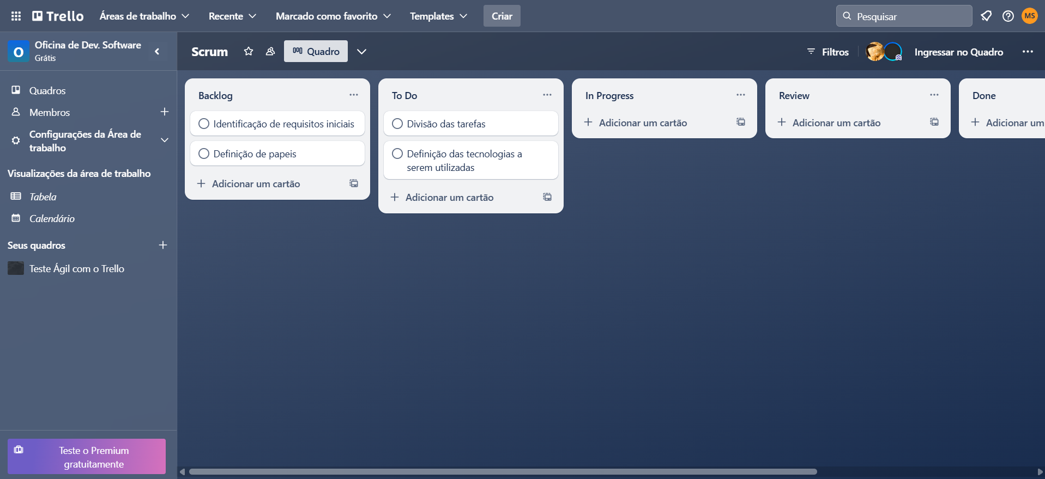

# LEVEL 2 - MODELADOR

## Entrevistas com usuários/stakeholders

***Brainstorm?***

## Termo de abertura *(adicional)*

**Título:** Software para sanem

**Objetivo do sistema:** Gerenciar as doações recebidas e distribuídas pelo brechó beneficente da SANEM, permitindo o controle de estoque, o cadastro de beneficiários, a emissão de relatórios e a otimização do processo de distribuição de itens.

Dentre as atividades realizadas, a SANEM mantém um brechó beneficente cujo objetivo é oferecer roupas, calçados e utensílios para pessoas em situação de vulnerabilidade social. O funcionamento do brechó depende de doações feitas por voluntários, que são posteriormente classificadas e disponibilizadas para doação.

Há a necessidade de gerenciar essas doações, possibilitando o cadastro das pessoas que as recebem. Com isso, será possível emitir um cartão físico ou virtual para a retirada de itens, respeitando um limite mensal permitido. O usuário deverá atender aos requisitos estabelecidos e ter seu cadastro aprovado.

Todo item doado deverá ser registrado e catalogado no sistema.

Espera-se que o sistema emita relatórios detalhados sobre as doações recebidas e distribuídas pela SANEM.

**Foco da empresa:** Instituição filantrópica.

**Justificativa do projeto:** A SANEM realiza um trabalho social importante por meio de seu brechó beneficente, atendendo pessoas em situação de vulnerabilidade. Atualmente, o controle das doações e da distribuição é feito de forma manual, o que dificulta a organização e o acompanhamento eficiente das atividades.

A criação de um sistema informatizado permitirá otimizar esse processo, oferecendo controle de estoque, cadastro de beneficiários, emissão de relatórios e uso de cartões físicos ou virtuais para retirada de itens. Isso garantirá maior transparência, agilidade e justiça na distribuição, além de apoiar a tomada de decisões e fortalecer a missão social da instituição.

**Objetivos específicos:**

* Permitir o cadastro completo de doações recebidas, incluindo tipo de item, quantidade, estado de conservação e origem (doador).
* Registrar e gerenciar o estoque de itens disponíveis, permitindo visualização em tempo real dos itens por categoria.
* Cadastrar e gerenciar informações dos beneficiários, incluindo dados pessoais, situação de vulnerabilidade e critérios para aprovação.
* Emitir e controlar cartões físicos ou virtuais para beneficiários aprovados, respeitando limites mensais de retirada.
* Registrar a distribuição de itens para beneficiários, garantindo que cada retirada esteja dentro das regras estabelecidas.
* Gerar relatórios analíticos e gerenciais sobre as doações recebidas, o estoque atual e os itens distribuídos.
* Oferecer uma interface amigável e acessível para os voluntários e operadores do sistema realizarem todas as tarefas com facilidade.
* Apoiar a tomada de decisão da equipe gestora, por meio de dados organizados e relatórios sobre demandas, doações e estoques.
* Garantir a segurança e a integridade das informações, especialmente dos dados pessoais dos beneficiários e doadores.
* Facilitar a rastreabilidade das doações, desde a entrada no sistema até a entrega ao beneficiário final.

**Tempo de conclusão do projeto:** 90 dias (3 meses).

**Recursos necessários para desenvolvimento do projeto:** 22.770 Reais.

**Gerente do projeto:** *Ricardo Sobjak ?*

## Requisitos funcionais e não funcionais

### Requisitos funcionais

| **RF01** | **Cadastro de doadores** | |
| --- | --- | --- |
| **Versão: /** | **Prioridade: /** | **Visibilidade: /** |
| **Descrição:** | Deve ser possível cadastrar no sistema voluntários que realizam doações. | |
| **RF02** | **Cadastro de beneficiários** | |
| **Versão: /** | **Prioridade: /** | **Visibilidade: /** |
| **Descrição:** | O sistema deve permitir o registro de pessoas que podem receber doações, incluindo informações necessárias para aprovação. | |
| **RF03** | **Aprovação de beneficiários** | |
| **Versão: /** | **Prioridade: /** | **Visibilidade: /** |
| **Descrição:** | O sistema deve validar e aprovar cadastros de beneficiários com base em critérios estabelecidos. | |
| **RF04** | **Cadastro de itens** | |
| **Versão: /** | **Prioridade: /** | **Visibilidade: /** |
| **Descrição:** | O sistema deve permitir o registro e o catálogo de todos os itens doados (roupas, calçados, utensílios e etc). | |
| **RF05** | **Gerenciamento de estoque** | |
| **Versão: /** | **Prioridade: /** | **Visibilidade: /** |
| **Descrição:** | O sistema deve controlar o estoque de itens doados, registrando a entrada e saída de cada item. | |
| **RF06** | **Emissão de cartão para retirada** | |
| **Versão: /** | **Prioridade: /** | **Visibilidade: /** |
| **Descrição:** | O sistema deve gerar um cartão físico ou virtual para beneficiários aprovados, permitindo a retirada de itens dentro de um limite mensal. | |
| **RF07** | **Distribuição de Itens** | |
| **Versão: /** | **Prioridade: /** | **Visibilidade: /** |
| **Descrição:** | O sistema deve permitir o registro da retirada de itens pelos beneficiários, garantindo que respeitem o limite mensal. | |
| **RF08** | **Consulta de estoque** | |
| **Versão: /** | **Prioridade: /** | **Visibilidade: /** |
| **Descrição:** | Deve haver funcionalidade para verificar a quantidade e a disponibilidade de itens no estoque. | |
| **RF09** | **Emissão de relatório** | |
| **Versão: /** | **Prioridade: /** | **Visibilidade: /** |
| **Descrição:** | O sistema deve gerar relatórios detalhados sobre as doações recebidas, itens disponíveis e itens distribuídos. | |
| **RF10** | **Histórico de doações** | |
| **Versão: /** | **Prioridade: /** | **Visibilidade: /** |
| **Descrição:** | O sistema deve armazenar e permitir consultas sobre todas as doações recebidas e distribuídas. | |
| **RF11** | **Gerenciamento de Usuários** | |
| **Versão: /** | **Prioridade: /** | **Visibilidade: /** |
| **Descrição:** | Deve haver controle de acesso para diferentes perfis de usuários (administradores, voluntários/doadores e beneficiários). | |

### Requisitos não funcionais

| **RNF01** | **Desempenho** | |
| --- | --- | --- |
| **Versão: /** | **Prioridade: /** | **Visibilidade: /** |
| **Descrição:** | Garantir um sistema eficiente com tempo de resposta rápido para uma experiência positiva dos usuários, capaz de lidar com um grande volume de usuários realizando ações em simultâneo, com escalabilidade para atender ao crescimento da empresa. | |
| **RNF02** | **Segurança** | |
| **Versão: /** | **Prioridade: /** | **Visibilidade: /** |
| **Descrição:** | Proteger os dados contra acesso não autorizado, uso indevido, divulgação, alteração ou destruição, implementando medidas de  segurança contra hackers, vírus e malwares.  Backups dos dados devem ser realizados diariamente às 19:00 (Horário de Sao Paulo). | |
| **RNF03** | **Usabilidade** | |
| **Versão: /** | **Prioridade: /** | **Visibilidade: /** |
| **Descrição:** | Sistema desenvolvido com interface amigável e intuitiva, especialmente voltado para usuários com pouca ou nenhuma familiaridade com informática. Contando ainda com documentação completa e de fácil compreensão, para facilitar sua utilização. | |
| **RNF04** | **Manutenabilidade** | |
| **Versão: /** | **Prioridade: /** | **Visibilidade: /** |
| **Descrição:** | Facilitar a manutenção e atualização do sistema com modularidade, permitindo alterações sem impacto em outras partes, com documentação detalhada para identificação e correção de problemas. | |
| **RNF05** | **Escalabilidade** | |
| **Versão: /** | **Prioridade: /** | **Visibilidade: /** |
| **Descrição:** | Sistema capaz de crescer e se adaptar às demandas da instituição, com arquitetura modular para adição fácil de novos módulos, acompanhado de documentação abrangente para integração desses módulos. | |
| **RNF06** | **Compatibilidade** | |
| **Versão: /** | **Prioridade: /** | **Visibilidade: /** |
| **Descrição:** | O sistema deve ser compatível com diferentes navegadores e dispositivos (desktop e mobile). | |
| **RNF07** | **Conformidade** | |
| **Versão: /** | **Prioridade: /** | **Visibilidade: /** |
| **Descrição:** | O sistema deve seguir a Lei Geral de Proteção de Dados (LGPD). | |
| **RNF08** | **Acessibilidade** | |
| **Versão: /** | **Prioridade: /** | **Visibilidade: /** |
| **Descrição:** | O sistema deve seguir diretrizes de acessibilidade para facilitar o acesso de pessoas com deficiência e/ou mobilidade reduzida (linguagem de sinais, daltonismo …). | |

## Elaboração de diagrama de caso de uso

| **Caso de uso 01** | **Cadastrar Doadores** |
| --- | --- |
| Atores | Administrador, Voluntário |
| Descrição | Permite o cadastro de doadores com informações básicas (nome, contato, dados adicionais). |
| Pré-condições | Usuário logado com permissão. |
| Fluxo principal:   1. Usuário acessa tela de doadores. 2. Seleciona "Novo Doador". 3. Preenche os dados solicitados. 4. Confirma cadastro. | |
| Pós condições | Doador registrado no sistema. |

| **Caso de uso 02** | **Cadastrar Beneficiários** |
| --- | --- |
| Atores | Administrador, Voluntário |
| Descrição | Permite o cadastro de beneficiários interessados em receber doações. |
| Pré-condições | Usuário logado com permissão. |
| Fluxo principal:   1. Usuário acessa tela de beneficiários. 2. Seleciona "Novo Beneficiário". 3. Preenche os dados pessoais e situação social. 4. Confirma cadastro. | |
| Pós condições | Beneficiário cadastrado como "Em análise". |

| **Caso de uso 03** | **Aprovar Beneficiários** |
| --- | --- |
| Atores | Administrador |
| Descrição | Permite aprovar ou rejeitar beneficiários com base nos critérios da SANEM. |
| Pré-condições | Beneficiário cadastrado. |
| Fluxo principal:   1. Administrador acessa lista de beneficiários pendentes. 2. Avalia informações. 3. Aprova ou rejeita o cadastro. | |
| Pós condições | Status do beneficiário alterado. |

| **Caso de uso 04** | **Cadastrar Itens** |
| --- | --- |
| Atores | Administrador, Voluntário |
| Descrição | Permite registrar itens doados ao brechó. |
| Pré-condições | Usuário logado com permissão. |
| Fluxo principal:   1. Acessar tela de estoque. 2. Selecionar "Novo Item". 3. Informar dados do item (categoria, estado, quantidade, origem). 4. Confirmar cadastro. | |
| Pós condições | Pós-condição: Item registrado no estoque. |

| **Caso de uso 05** | **Gerenciar Estoque** |
| --- | --- |
| Atores | Administrador, Voluntário |
| Descrição | Permite visualizar, editar, excluir ou movimentar itens no estoque. |
| Pré-condições | Itens cadastrados. |
| Fluxo principal:   1. Consultar itens do estoque. 2. Atualizar ou retirar itens conforme necessidade. | |
| Pós condições | Estoque atualizado. |

| **Caso de uso 06** | **Emitir Cartão de Retirada** |
| --- | --- |
| Atores | Administrador |
| Descrição | Geração de cartão físico ou virtual com limite mensal para beneficiário aprovado. |
| Pré-condições | Beneficiário aprovado. |
| Fluxo principal:   1. Selecionar beneficiário. 2. Gerar cartão (digital ou para impressão). | |
| Pós condições | Cartão disponível para uso. |

| **Caso de uso 07** | **Registrar Distribuição de Itens** |
| --- | --- |
| Atores | Administrador, Voluntário |
| Descrição | Registrar a retirada de itens por beneficiário dentro dos limites permitidos. |
| Pré-condições | Beneficiário aprovado com cartão ativo. |
| Fluxo principal:   1. Buscar beneficiário. 2. Registrar itens retirados. 3. Validar limite mensal. | |
| Fluxo alternativo:  3. Caso limite excedido, exibir mensagem de bloqueio. | |
| Pós condições | Retirada registrada. |

| **Caso de uso 08** | **Consultar Estoque** |
| --- | --- |
| Atores | Administrador, Voluntário |
| Descrição | Permite consultar itens disponíveis no estoque com filtros. |
| Pré-condições | Usuário logado. |
| Fluxo principal:   1. Acessar tela de consulta. 2. Filtrar por categorias ou disponibilidade. | |
| Pós condições | Resultado exibido. |

| **Caso de uso 09** | **Emitir Relatórios** |
| --- | --- |
| Atores | Administrador |
| Descrição | Geração de relatórios detalhados de doações, estoque e distribuição. |
| Pré-condições | Usuário logado. |
| Fluxo principal:   1. Acessar relatórios. 2. Definir tipo de relatório. 3. Gerar e exportar. | |
| Pós condições | Relatório gerado. |

| **Caso de uso 10** | **Consultar Histórico de Doações** |
| --- | --- |
| Atores | Administrador, Voluntário |
| Descrição | Consulta completa das doações recebidas e distribuídas. |
| Pré-condições | Usuário logado. |
| Fluxo principal:   1. Acessar histórico. 2. Aplicar filtros. 3. Visualizar informações. | |
| Pós condições | Informações exibidas |

| **Caso de uso 11** | **Notificações de Estoque** |
| --- | --- |
| Atores | Administrador |
| Descrição | O sistema deve emitir alertas quando o estoque estiver baixo ou excedente. |
| Pré-condições | Sistema com controle de estoque. |
| Fluxo principal:   1. Monitoramento automático. 2. Notificação gerada. | |
| Pós condições | Alerta visível na interface ou enviado por e-mail. |

| **Caso de uso 12** | **Gerenciar Usuários e Perfis** |
| --- | --- |
| Atores | Administrador |
| Descrição | Gerenciamento de acesso ao sistema por perfis. |
| Pré-condições | Usuário com permissão de administrador. |
| Fluxo principal:   1. Cadastrar, editar ou excluir usuários. 2. Definir nível de acesso (Administrador, Voluntário, Beneficiário). | |
| Pós condições | Usuário registrado com permissões adequadas. |

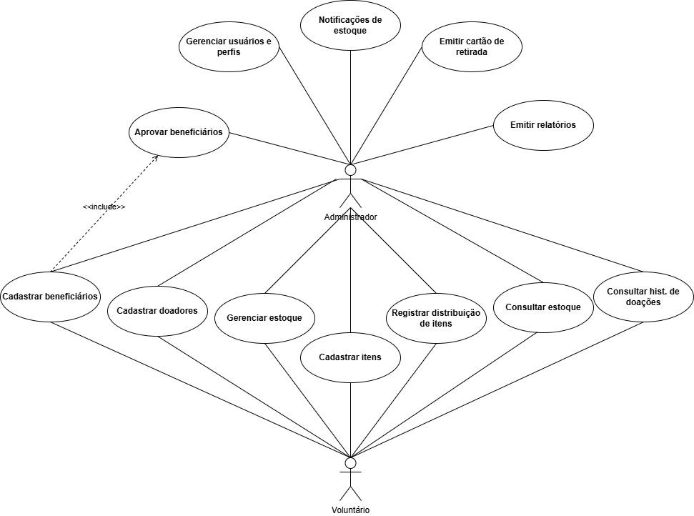

**Diagrama de casos de uso**

## Elaboração de diagrama de classes

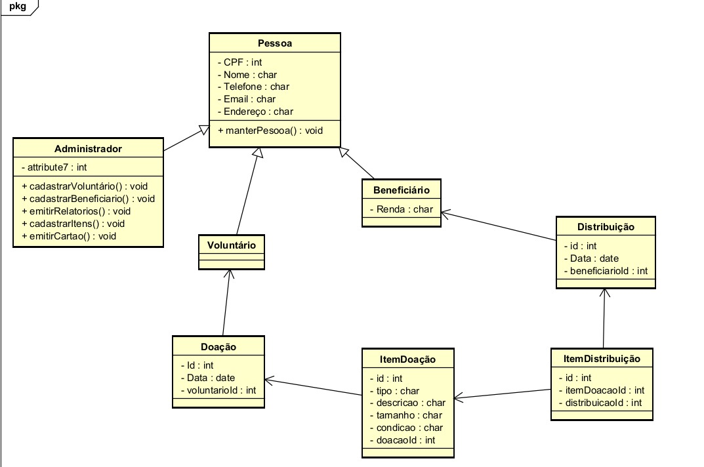

**Diagrama de classes**

## Elaboração de diagrama de sequência

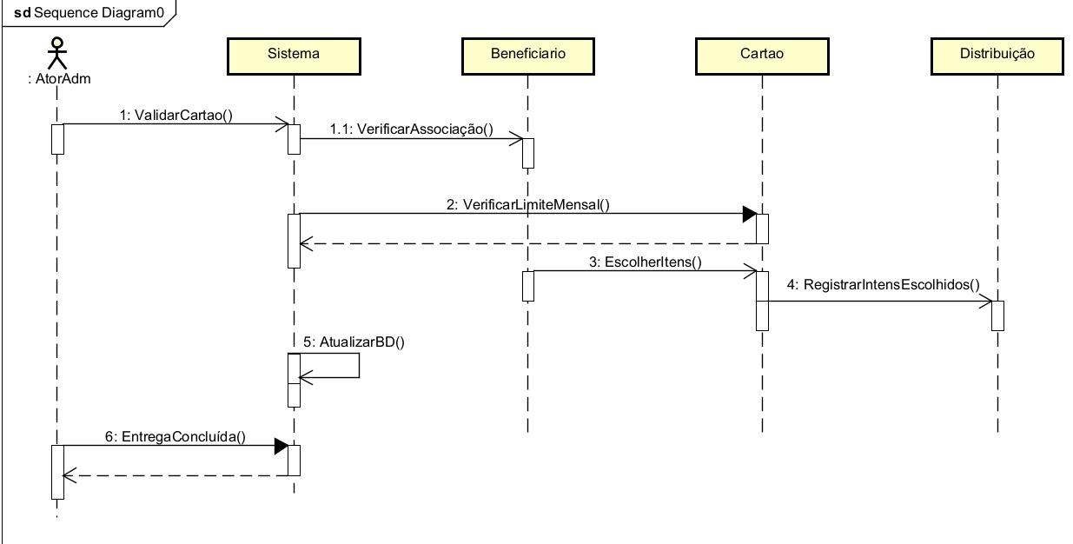

**Diagrama de sequência**

## Backlog atualizado e apresentação

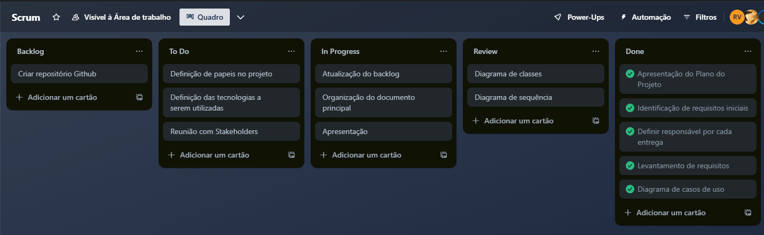

<https://trello.com/b/LCe04nQZ/scrum>

# LEVEL 3 - ARMAZENADOR

# LEVEL 4 - COLABORADOR

# LEVEL 5 - APRENDIZ DE CÓDIGO

# LEVEL 6 - MESTRE DO CÓDIGO

# LEVEL 7 - VISIONÁRIO

# LEVEL 8 - LENDA DO DESENVOLVIMENTO

# CONCLUSÃO (A CONFIRMAR)

# REFERÊNCIAS (A CONFIRMAR)